Урок русского языка, 4 класс

Тема «Склонение имён прилагательных во множественном числе»
Цель: узнать окончания ИП мн.ч. в других падежах.

Задачи: 1. Просклонять ИП во мн.ч.
2. Устанавливать связь: существительное и прилагательное
3. Учиться писать окончания ИП мн.ч.

Оборудование: индивидуальные бланки заданий, проектор, экран или телевизор, компьютер.

Ход урока
I.- Мы начинаем урок русского языка. Откройте тетради, запишите число, классная работа. СЛ 1 Двадцать восьмое января. Классная работа.

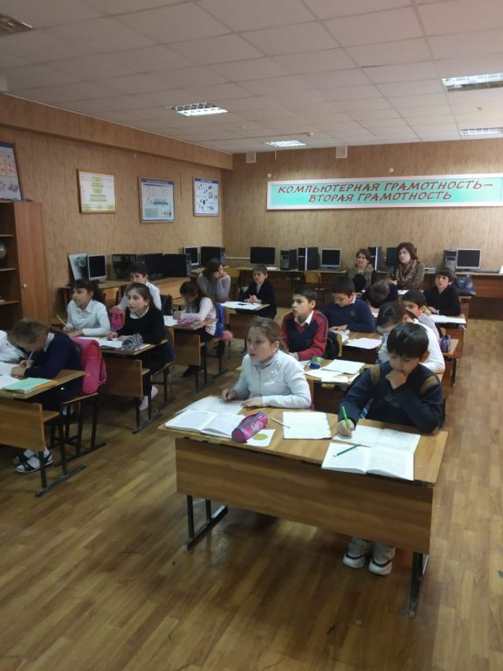

- Послушайте стихотворение и узнайте о какой части речи мы с вами будем говорить на уроке.
Я – часть речи интересная,
Широко в миру известная,
Опишу любой предмет –
В этом равных со мной нет.
Речь со мною выразительна,
И точна, и удивительна.
Чтоб красиво говорить,
Мною нужно дорожить. (О. Головко)

- О какой части речи говорится в стихотворении? ( о прилагательном)

-Значит, мы сегодня на уроке будем продолжать работать над именами прилагательными. Дополните предложения прилагательными.

Настроение у нас … . ( чудесное) СЛ 3
Ждут задания вас … . ( интересные)
На уроке всегда будь … . (внимательный)
И урок выйдет … . ( замечательный)

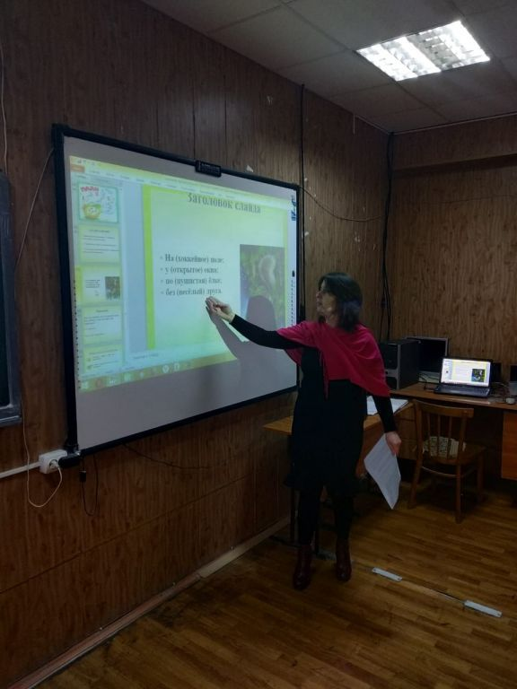
- Вот на такой нотке мы и будем работать весь урок.

- Прочитайте стихотворение на эл. доске.

Красненькие щёчки, СЛ 4
Пёстрые платочки.
Хлопают в ладошки
Весёлые матрёшки.

- Назовите словосочетания – прилагательное с существительным.

- Что объединяет все эти прилагательные? ( они стоят во мн. ч., в.И.п.)
Что вы уже знаете об именах прилагательных множественного числа И.п.?
(они отвечают на вопрос какие? и имеют окончания –ые, -ие)

- А известны ли нам окончания имён прилагательных мн.ч. в других падежах? (нет)
- А хотите узнать?

- Скажите тогда, как называется изменение ИП по падежам? (склонение)

- Таким образом мы подошли к названию темы нашего урока.

Кто может сформулировать её? (Склонение имён прилагательных во множественном числе)

-Раз мы знаем окончания ИП мн.ч. только в И.п.

Какую же цель мы должны перед собой поставить?

Цель: узнать окончания ИП мн.ч. и в других падежах.

- Для того, чтобы добиться нашей цели, что мы должны сделать?- задачи

1. Просклонять ИП во мн.ч.
2. Устанавливать связь – существительное и прилагательное
3. Учиться писать окончания ИП мн.ч.

II Новый материал
- Чтобы приступить к осуществлению нашей цели, я предлагаю просклонять ИП на листочках.
Работаем в группах. Рассаживайтесь по группам. 1 группа склоняет словосочетание СТРОЙНЫЕ МАЛЕНЬКИЕ СОСНЫ, 2 гр. - СТРОЙНЫЕ МАЛЕНЬКИЕ КУСТЫ,
3 гр.- СТРОЙНЫЕ МАЛЕНЬКИЕ ДЕРЕВЬЯ,
4 гр. БЫСТРЫЕ МАЛЕНЬКИЕ КОНИ
-Не забудьте выбрать того, кто будет отвечать
И.п. какие?
Р.п. каких?
Д.п. каким?
В.п. какие? каких?
Т.п. какими? П.п. каких? 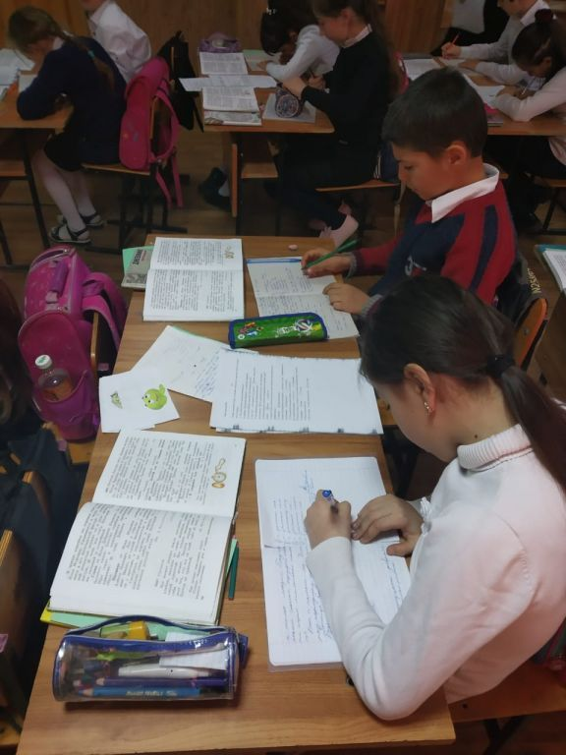
Проверяем.
- Называете падеж, словосочетание и окончание
Пожалуйста, 1группа ….. , 2 группа… …….

- Слушая ваши ответы, у меня получилась вот такая таблица.
- Что интересного заметили? ( имеют одинаковые окончания ИП в И.п. и В.п., Р,В,П,п.)

- А теперь назовите род сущ. с которыми связаны эти прилагательные?

- Чем различаются падежные вопросы ИП во мн. ч. с сущ. м.,с.,и ж. родов? ( они не различаются)

- А почему у прилагательных в В.п. два вопроса? ( Это зависит от сущ., если сущ. неодуш., то вопрос какие?, если сущ. одуш., то каких?)

- Какой мы можем сделать вывод? ( ИП во мн.ч. изменяются только по падежам)

А где мы можем проверить правильность нашего умозаключения? ( в учебнике)
- Откройте учебник на с. 38.

Посмотрите на табличку, где столбик с окончаниями и сверьте, такие у вас окончания? ( да)

Прочитайте, на что вы должны ещё обратить внимание? ( с. 38)

- Скажите, к такому мы пришли умозаключению?(да)

- Исходя из всего этого, скажите, чему мы учились выполняя задание в группе?
( склонять ИП мн.числа)
-Что нового узнали? ( узнали, какие бывают окончания ИП во мн. ч.)

Рассаживайтесь по своим местам.

- Посмотрите на лист самооценки, подумайте, как вы работали в группе и оцените свою работу в баллах.( п.1)

III Физминутка. А теперь немного отдохнём. Встаньте.
- Я буду называть словосочетания с прилагательными во мн.ч. и в ед.ч. Если в словосочетании назову прилагательное в ед.ч., вы делаете наклон вперёд, если во мн.ч. – наклон назад.

Зимние дни, осенняя погода, зелёные вершины, белый снег, низкие тучи, комнатные растения, воздушный шар, крутые берега, яркий огонь, глубокие корни, родной человек.

IV. Закрепление. Продолжаем работать.

- Посмотрите упр. 82 в учебнике на с. 39.

Прочитайте задание про себя.

- Для его выполнения давайте составим план.
1. Прочитать загадку и её отгадать.
2. Придумать красивое название.
3. Найти к словам синонимы в загадке.
4. Списать.
5. Указать падеж ИП во мн.ч. и выделить окончание.
6? Морфологический разбор слова чёрной

-Отвечаем на вопросы плана.
1. Прочитать загадку и её отгадать.
2. Придумать красивое название.

3. Найти к словам синонимы в загадке. Красный – пунцовый, бирюзовый – голубой, тёмный – чёрный, жёлтый – золотой, невиданный – небывалой.

-А вот на 4и 5 пункты плана вы ответите самостоятельно.
Четвёртый пункт – это списать, 5 - указать падеж ИП во мн.ч. и выделить окончание. Выполняем.

Взаимопроверка. Поменяйтесь тетрадями и сверьте с доской.

Вернули тетрадку соседу.

- Чему мы учились выполняя это задание? ( определять падежи ИП мн.ч., а ещё устанавливать связь между существительным и прилагательным)

Оцените свою самостоятельную работу, проверенную соседом и поставьте балл в лист самооценки.(п.2)

V. Словарная работа.
- А скажите, по какому поводу устраиваются салюты? ( на праздники, д/рожд, )

- А когда у нас бывает самый красивый большой салют? ( 9 мая)

- Что это за день- 9 мая? Это прежде всего – ( праздник, день победы над фаш )
Запишите его.

- Как называют человека, который защищает нашу Родину? ( солдат)

А как называют человека, который совершает какие – то подвиги? ( герой)

- Прочитайте слова, которые вы записали.

Что их объединяет? (они словарные)

А теперь образуйте от этих слов имена прилагательные во мн.ч. и подберите к ним, подходящие по смыслу, имена существительные, составив словосочетание.

- Поставьте словосочетания праздничные дни, солдатские сапоги, командирские часы, героические поступки СЛ
1ряд в И.п. , 2ряд- в Р.п.
3ряд в Д.п., 4 –в В.п.
5 ряд в Т.п., 6 – в П.п.

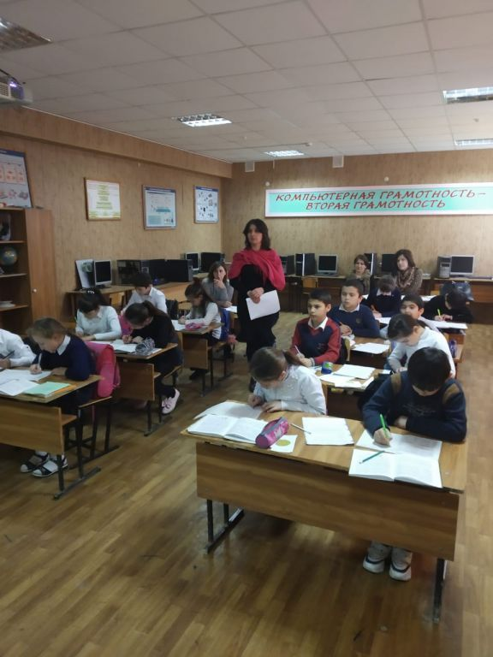

Самопроверка с доски.

- Скажите, чему вы учились, выполняя это задание? (склонять ИП во мн.ч. и писать окончания)

Оцените свою самостоятельную работу и поставьте балл в лист самооценки. (п.3)
- Посчитайте сумму баллов и поставьте себе за урок оценку.

- После урока сдадите мне лист самооценки, я проверю и выставлю оценки в журнал.

VI. Итог.
- Давайте подведём итог нашего урока.
Скажите, какую цель ставили на уроке? (узнать окончания ИП мн.ч. в других падежах) СЛ
- Что вы для этого делали, и удалось ли вам достигнуть цели?
Начните со слов МНЕ ( НЕ) УДАЛОСЬ…
Я работал ….
Я научился…
Урок помог мне……….
Для меня было сложным………
Мне понравилось задание…

VII . Д/З
Кто ещё испытывает трудности при склонении ИП во мн.ч., тот выполняет в учебнике упр.81.
Кто уверен в себе, задание потруднее, это в Т.с. 26 № 58.
Ну, а кого тема сильно заинтересовала – могут сделать оба задания.

СЛ Домашнее задание
- Учебник с. 38 № 81
- Т.с. 26 № 58
- С. 38 № 81, Т.с. 26 № 58

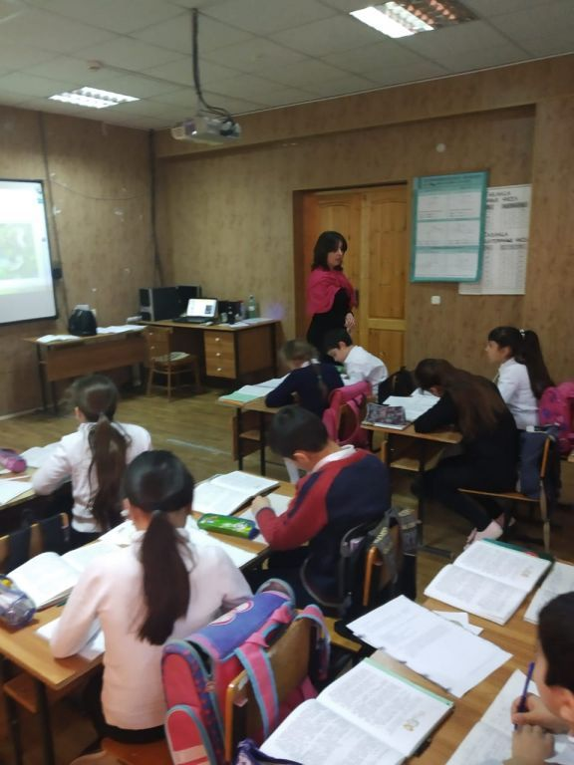

Лист самооценки ФИ______________________________
Вид работы | Критерии | Баллы |  | Оцениваю сам | Оценивает учитель
1.Склонение имён прилагательных в группе | Умение работать коллективно, прислушиваться к мнению других | Активно работал | 3
 |  | Принимал участие | 2
 |  | Редко прини-мал участие | 1
 |  | Не работал, наблюдал | 0
2.Определить падеж и выделить окончание у ИП мн.ч. Упр. № 82 | Умение определять падеж у ИП во мн.ч., устанавливать связь с существительным | Нет ошибок | 3
 |  | 1 ошибка | 2
 |  | 2 ошибки | 1
 |  | 3 ошибки и более | 0
3. Самостоятельно склонять имена прилагательные во мн.ч. с существительными |  | Нет ошибок | 3
 |  | 1 ошибка | 2
 |  | 2 ошибки | 1
 |  | 3 ошибки и более | 0
9 баллов – отметка «5» ИТОГО
7-8 баллов – отметка «4»
5-6 баллов – отметка «3»
4 и меньше баллов – отметка «2»

